Министерство образования и науки РФ

Федеральное государственное автономное

образовательное учреждение высшего образования

«Национальный исследовательский университет ИТМО»

**факультет программной инженерии и компьютерной техники**

**ЛАБОРАТОРНАЯ РАБОТА № 4**

по дисциплине

‘Программирование’

Вариант №180180.5

*Выполнила:*

Студентка группы P3118

Дусаева Элина

Эдуардовна

*Преподаватель:*

Письмак Алексей Евгеньевич



Санкт-Петербург, 2021

Оглавление

Задание: 3

Диаграмма классов объектной модели: 4

Исходный код программы: 4

https://github.com/ElinkaD/proga4 4

Результат работы программы: 5

Вывод: 6

# Задание:

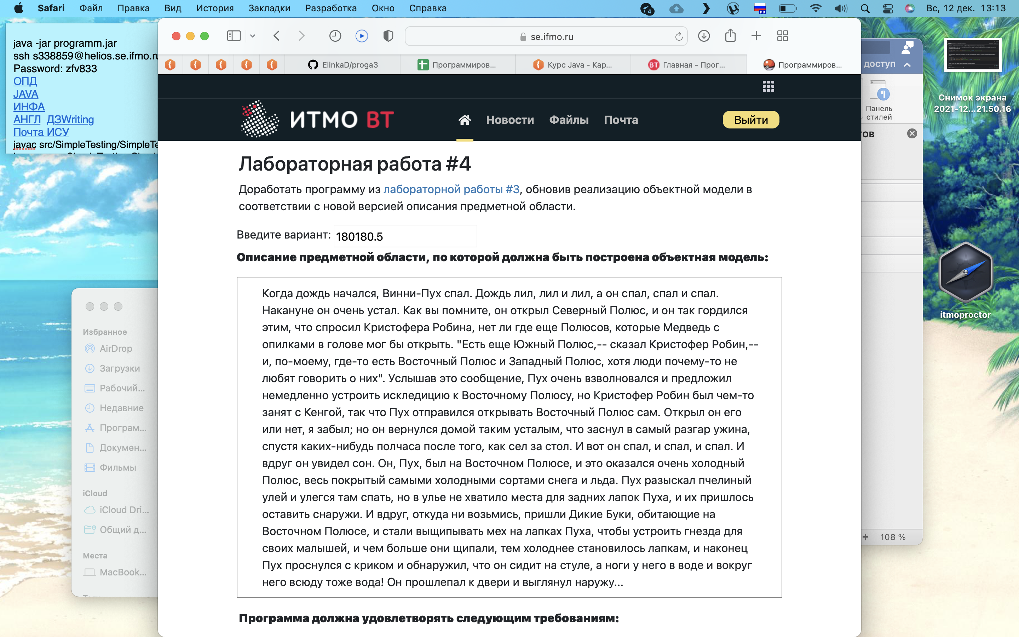

# Диаграмма классов объектной модели:

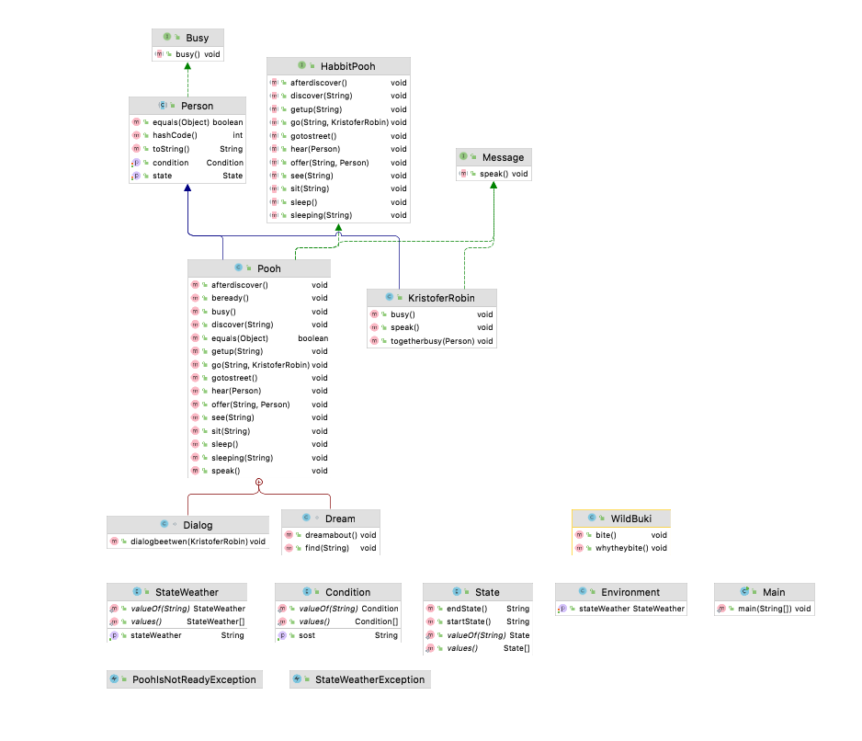

# Исходный код программы:

# <https://github.com/ElinkaD/proga4>

# Результат работы программы:

*Пух присоединяется к истории*

Пух готов к экспедиции.

*Пух отправляется в путешествие*

*Пух возвращается домой*

*Пух открываает Северный Полюс во время путешествия.

*Состояние Пух меняется на гордость.

*Пошел дождь.

*Состояние Пух меняется на усталое.

Пух спит.

*Кристофер Робин присоединяется к истории*

Пух спрашивает :

“Нет ли где еще Полюсов, которые Медведь с опилками в голове мог бы открыть?”

Кристофер Робин говорит:

"Есть еще Южный Полюс, и где-то есть Восточный Полюс, Западный Полюс, хотя люди не любят говорить о них."

Пух слышит сообщение персонажа Кристофер Робин.

*Состояние Пух меняется на взволнованное.

Пух предлагает устроить искледицию к Восточному Полюсу персонажу Кристофер Робин.

*Кенга присоединяется к истории*

*Состояние Кенга меняется на занятое.

*Кристофер Робин занят с персонажем Кенга.

*Состояние Кристофер Робин меняется на занятое.

Пух готов к экспедиции.

Пух отправляется открывать Восточный Полюс сам.

*Пух отправляется в путешествие*

*Пух возвращается домой*

*Состояние Пух меняется на усталое.

Пух садиться за стол.

*Проходит полчаса

Пух засыпает в самый разгар ужина.

Пух спит.

*Пошел снег.

Пух увидел сон.

*Пух оказался на Восточном Полюсе, покрытом самыми холодными сортами снега и льда.*

Пух нашел маленький улей.

Задние лапки не помещаются в улей, поэтому они остались снаружи

Дикие Буки, обитающие на Восточном Полюсе, начинают щипать беззащитные ноги.

Дикие Буки используют, выщипанный мех, для строительства гнезд

*Состояние Пух меняется на недовольное.

*Состояние Пух меняется на паническое.

Пух проснулся с криком.

*Пошел дождь.

Пух увидел воду вокруг себя.

Пух встал и выглянул на улицу.

Вывод:

Во время выполнения данной лабораторной работы я научилась создавать собственные исключения, также применила знания о внутренних и анонимных классах на практике. Также закрепила знания о наследовании и создание новых классов.

# 